Digitális közgazdaságtan beadandó I. félév

Utasbiztosítási szokások feltérképezése

kimutatások és elemző modulok segítségével

a kiegészítő fedezetek tekintetében

Készítette:

Pétery Zoltán

HN76DC

2021.07.02.

Tartalomjegyzék

**Téma leírása** 3

**Cél** 3

**Bemutatás** 4

**Elemzések kimutatások segítségével** 5

Kimutatás Díjak / kiegészítők szempontjából korsávok szerint: 5

Kimutatás díjak / kiegészítők szempontjából nemek szerint 6

Kimutatás díjak / kiegészítők területi megoszlás szerint 6

**Elemzések elemző modulok használatával** 7

Első futtatás 8

Második futtatás 9

Elemzés futtatása adott szerződéshossz intervallumokra 10

Első idősáv (1-3 nap) 10

Második idősáv (4-7 nap) 11

Harmadik idősáv (8-12 nap) 11

**Összegzés** 12

**Felhasznált források** 12

**Ábrajegyzék** 12

# **Téma leírása**

Az utasbiztosítások kötésére napjainkban a legegyszerűbb módszer az Online alkuszok weboldalainak használata. Felületeiken látszólag néhány (valójában a KGFB esetén évről évre egyre több és több) adat megadásával végezhető összehasonlítás, ami alapján kiválasztható a minden szempontból megfelelő (vagy legalábbis annak tűnő) biztosítás, mely az adott személy / csoport számára megfelelő mind a nyújtott fedezetek, mind az ár / érték arány tekintetében<-hol történik ár/érték-arány elemzés? (URL?).

Ennek „megfordítása” már jóval nehezebb (marketing-fókuszú) kérdés, egy adott biztosító számára a nyújtott termék kiknek lehet megfelelő leginkább? Ki lehet az a célcsoport, akikre hosszabb távon is lehet termékstratégiát építeni, az ő igényeiknek megfelelő terméket, esetleges kiegészítő fedezeteket nyújtani?

Ezekre az adott biztosítók termékfejlesztési osztályai keresik a válaszokat, akár a korábbi tapasztalatok, akár értékesítési adatok, akár egyéb módszerek segítségével. Jelen publikáció az adott biztosító eddigi szerződés / szerződő állományából szűrt anonim adatok segítségével próbál válaszokat találni arra, hogy esetlegesen új kiegészítő fedezet létrehozásakor mely célcsoportok igényeit lehet érdemes figyelembe venni – tehát azok igényei szerint hozni létre ilyen fedezetet, akikben ennek igénybevételére nagyobb hajlandóság mutatkozik.

# **Cél**

Olyan modell(ek) megalkotása, ami(k)ben lehetséges olyan minták felderítése, amelyek segíthetik a későbbi termékfejlesztési irányok megválasztását az utasbiztosítások kiegészítő fedezeteinek létrehozásában. Ennek megválaszolására néhány sejtés vizsgálata lesz látható a meglévő adatvagyon elemzésével kimutatások segítségével, majd ugyanezen adatokból termelési függvények elemzésére alkalmas lépcsős függvények segítségével igyekszünk következtetéseket levonni. Az alábbiakban az ehhez szükséges módszerek, illetve az ezekből levont következtetések kerülnek ismertetésre.

Az adatvagyon egy meg nem nevezett biztosító adatbázisából került kinyerésre, ezért ennek módját nem lehet ismertetni, illetve a pontos adatokat némileg torzítani volt szükséges annak érdekében, hogy az egyrészt ne utaljon az adott biztosítóra egyértelműen, illetve ne merüljön fel se személyi adatokkal való visszaélés lehetősége, sem üzleti titkok kiadásának esetleges veszélye.

# **Bemutatás**

A kiinduló adatbázis nagyságrendileg 300.000 rekordot (szerződéssel összefüggő adatot) tartalmazott, így ebből egy kisebb szelet került kiemelésre (hozzávetőlegesen 1%), ebből készült a kiinduló adatbázis, ezt az Excel random függvényének segítségével emeltük ki az eredeti adatvagyonból. (Képlet: =VÉLETLEN.KÖZÖTT(1;100), majd az eredményeket kimásolva, és csak az értékeket visszaillesztve fixálni lehet azokat. Az azonos értéket felvevő rekordokat kimásolva jutottunk a kiinduló táblához):

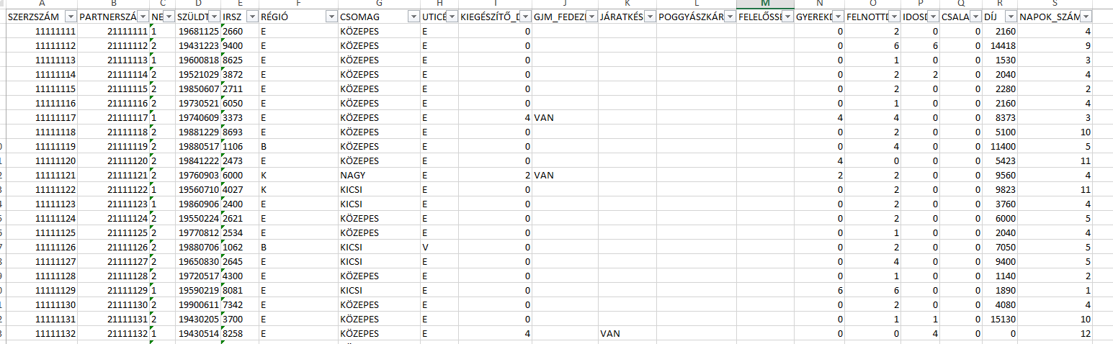

. ábra: kiinduló adattábla (PETERYZ_DIGECO_V2.XLSX)

Az eredeti értékek sok helyen a korábban már taglalt okokból általános megnevezésekre lettek cserélve, 2975 rekordot tartalmaz, itt megtalálható az Excel tábla „Randommal szűrt” fülén (vö. <https://miau.my-x.hu/miau/276/kje/mcm/>).

Ebből először az alábbi metódusok szerint (lásd második ábra), arra törekedve, hogy mindenhol 5 lépcsős rangsorral lehessen elemezni az adatokat, sávokat képeztünk az adatokból. Így elég töréspont áll rendelkezésre a modellben a hogy a monoton alakzatok megfelelően kirajzolódhassanak, de még nem túl nagy mennyiség, így elkerülhető a polinom alakzatok gyakori megjelenése, mely nehezítheti az értelmezést.

A születési dátumoknál csak az évszám került figyelembevételre (=BAL(„mezőnév”; 4) képlet alkalmazásával), majd a megadott sávok alapján az rekordokat az Excel beépített szűrőjének „számszűrők / két érték között…” relációk használatával válogattuk ki, és módosítottuk az adatokat a megfelelő sávértékre. Emellett a sávozás előtt két származtatott érték mező is felvételre került Átlagdíj / nap (=Rx/Sx képlettel), illetve Átlagdíj / fő néven / adattartalommal (=Rx/(SZUM('RANDOMMAL szűrt'!Nx:Qx)) képlet alkalmazásával). Ezt követően pedig ezek is sávozásra kerültek a fenti elvek mentén.

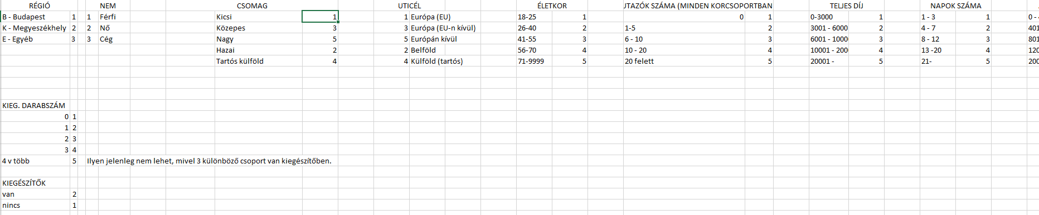

. ábra: Adatok sávozásának magyarázata (PETERYZ_DIGECO_V2.XLSX)

A fenti táblázat Excel formátumban itt található a „Sávok eloszlása” fülön.

Ezzel létrejött egy olyan adatbázis (OAM), amely segítségével már lehetséges elemzéseket végezni kimutatások, illetve függvények segítségével.

# **Elemzések kimutatások segítségével**

## Kimutatás Díjak / kiegészítők szempontjából korsávok szerint:

A kimutatás sorai a korsávokat, az oszlopok a kiegészítők darabszámát, az értékek pedig az ezekhez kötődő átlag díjakat jelölik (egészen pontosan a díj sávokat):

|  |  |  |  |  |
| --- | --- | --- | --- | --- |
| **Átlag / DÍJ (átlagos díjsáv érték)** | **Oszlopcímkék** |  |  |  |
| **Sorcímkék** | **nincs kieg** | **1kieg** | **2kieg** | **3kieg** |
| korsáv 1 | 2.0887 | 2.7368 | 3.0000 |  |
| korsáv 2 | 2.2670 | 2.9663 | 3.0909 | 3.0000 |
| korsáv 3 | 2.2196 | 3.1630 | 2.8125 | 3.3333 |
| korsáv 4 | 2.2896 | 3.4783 | 3.0000 |  |
| korsáv 5 | 2.6087 | 3.1250 | 2.0000 |  |

3. ábra: Kimutatás díjak / kiegészítők korsávok szerint (PETERYZ_DIGECO_V2.XLSX)

A kiegészítők nélküli díjak (1. oszlop) nagyjából folyamatos emelkedése látható a fiatal korcsoportoktól az idősebbek felé haladva, ez annak köszönhető, hogy a gyermekekre vonatkozó díj a legalacsonyabb, az időseké a legmagasabb, a termék árazásából következően.

A kiegészítőkkel együtt kötött szerződéseknél láthatóan a fiatalabb korosztályok egyre közelebb kerülnek a díjakat tekintve az idősebbekhez, sőt, van, ahol magasabb átlagdíjon kötöttek az idősebbekhez képest. Ez önmagában még sok mindent jelenthet, hiszen az ő díjaik napi szinten közelebb esnek a kiegészítők napi díjaihoz, esetleg hosszabb utazásokat tesznek, nagyobb társasággal, de jelenthet magasabb hajlandóságot is. Viszont az is látszik, hogy 1 – 2 -3 kiegészítő megléte esetén nem ugyanabban a korsávban vannak a legmagasabb átlagdíjak.

A fentieket látva érzékelhető, hogy van összefüggés a korcsoportok és a kiegészítőkre való „fogékonyság”, kötési hajlandóság mögött, de a kimutatáshoz használt kevés változó alapján nehezen konkretizálható az a csoport, akiknél ez egyértelműen magasabb a többihez képest.

A fenti kimutatás Excel formátumban itt található a „Díjak_kieg kor szerint” fülön.

## Kimutatás díjak / kiegészítők szempontjából nemek szerint

A kimutatás sorai a nemeket, az oszlopok a kiegészítők darabszámát, az értékek pedig az ezekhez kötődő átlag díjakat jelölik (a korábban is alkalmazott díj sávok szerint):

|  |  |  |  |  |
| --- | --- | --- | --- | --- |
| **Átlag / DÍJ** | **Kieg darabszám** |  |  |  |
| **Nem** | **nincs** | **1kieg** | **2kieg** | **3kieg** |
| Férfi | 2.3285 | 3.1333 | 3.0833 | 3.0000 |
| Nő | 2.2381 | 3.1576 | 2.8696 | 3.5000 |
| Cég | 2.6400 | 3.2000 | 2.0000 |  |
|  |  |  |  |  |

4. ábra: kimutatás díjak / kiegészítők nemek megoszlása szerint (PETERYZ_DIGECO_V2.XLSX)

A látható eredmények alapján nem lehet egyértelműen meghatározni, hogy a nők, a férfiak, vagy esetleg cégek költenének egyértelműen többet utasbiztosításra és ezen belül kiegészítőkre, hiszen gyakorlatilag minden sávban más csoport éri el a legmagasabb átlagdíjat. Annyi levonható következtetésként, hogy a cégek esetében vélelmezett racionálisabb szemlélet – mely szerint nem érzelemvezérelten, csak a feltétlenül szükséges javakra szorítkozva vásárolnak / vesznek igénybe szolgáltatást – némi igazolást nyer: kiegészítők nélkül még láthatóan magasabb átlagdíjat is hajlandóak áldozni, egy kiegészítő esetén már szinte azonos díjon választanak, afelett pedig egyértelműen az alacsonyabb díjat preferálják.

A fenti kimutatás Excel formátumban itt található a „Díjak_kieg nem szerint” fülön.

## Kimutatás díjak / kiegészítők területi megoszlás szerint

A kimutatás sorai a területi eloszlást (Budapest (1) / megyeszékhely (2) / egyéb település (3)), az oszlopok a kiegészítők darabszámát, az értékek pedig az ezekhez kötődő átlag díjakat jelölik (a korábban is alkalmazott díj sávok szerint):

|  |  |  |  |  |
| --- | --- | --- | --- | --- |
| **Átlag / DÍJ (átlagos díjsáv érték)** | **Kiegészítők darabszáma** |  |  |  |
| **Régió** | **nincs** | **1kieg** | **2kieg** | **3kieg** |
| Budapest | 2.3197 | 3.1077 | 2.9000 | 3.3333 |
| Megyeszékhely | 2.1379 | 3.1552 | 3.1250 |  |
| Egyéb település | 2.2968 | 3.1610 | 2.8333 | 3.0000 |

5. ábra: kimutatás díjak / kiegészítők lakóhely szerint (PETERYZ_DIGECO_V2.XLSX)

A fenti eloszlásokból sem lehet egyértelmű következtetéseket levonni, hiszen a kiegészítők nélkül, illetve különböző számú kiegészítőkkel minden esetben más területi kategóriába tartozó ügyfelek érték el a legmagasabb átlagdíjakat.

A fenti kimutatás Excel formátumban itt található a „Díjak_kieg terület szerint” fülön.

Érezhető a kimutatások eredményeiből, hogy több adat együttes elemzésére lesz szükség ahhoz, hogy egyértelműen meghatározható legyen, egy esetleges új kiegészítő kialakításakor mely csoportokra érdemes fókuszálni. Viszont ezeket a kimutatások eszközeivel nehezebb lehet meghatározni, mint a megfelelő elemző modulok felhasználásával.

# **Elemzések elemző modulok használatával**

A probléma megértéséhez a megfelelő elemző modul kiválasztása az első lépés.

Mivel az eddig előállt adatbázisra igaz többek között:

* Az irányvektorok meghatározása magától értetődő (tehát a „nagyobb jobb” elv jobbára érvényesül, néhány kivétellel, lásd pl. nemek jelölése)
* A lépcsők száma minimum öt, de nem több mint az objektumok 10% - a (ez is szinte minden elemnél érvényesül)
* Az Y értékek egész számok, nem negatívak (erről bővebben később)

Mivel a meglévő adatok alapján a modell termelési függvényként értelmezhető, így a félév során már alkalmazott, és az alábbi linken elérhető COCO MCM (Monte – Carlo módszert alkalmazó) exploratív elemző modulja került felhasználásra az elemzések elvégzéséhez. A különböző elérhető elemző modulok közül azért esett erre a választás, mert pl. a szintén elérhető COCO Y0 -val a „lehet –e minden másként egyforma” elmélete irányából lehetne megközelíteni a kérdést, a hasonlóságokat elemezhetnénk, de nekünk inkább arra lenne szükségünk, hogy az eltérő igényeket magyarázzuk az adatok alapján. A COCO STD esetén rangsorolni lett volna szükséges a ügyféladatok alapján, de itt ez nem lett volna cél, hiszen nem lehet egyértelműen eldönteni, hogy több ezer ügyfél közül ki hanyadik legyen a rangsorban, pl. nem, életkor, vagy úticél alapján.

A COCO MCM modul az alábbi linken érhető el:

<https://miau.my-x.hu/myx-free/coco/beker_mcm.php>

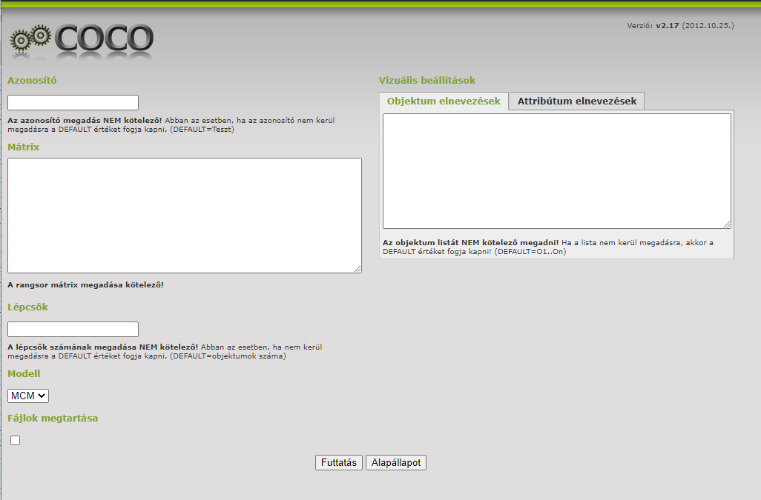

6. ábra: COCO MCM elemző modul adatbeviteli képernyő

A futtatáshoz a korábbi adatbázis oszlopai némileg rendezésre kerültek logikai szempontból, illetve a korábbi azonosító oszlopok egyszerűsítésre kerültek a rekordok elején.

A minimum - maximum értékek ellenőrzése után szükséges volt eldönteni azt, hogy vagy az eddigi elképzelések alapján megalkotott Y értéket próbáljuk vizsgálni, amely inkább intuitív módon került feltöltésre (T oszlop), vagy inkább az eddigi működést, „motivációt” próbáljuk megérteni, illetve megtalálni a mögött, hogy melyek azok az ügyfelek, akik nagyobb eséllyel kötnek kiegészítőt a biztosításaik mellé (Az eddigi kiegészítők darabszáma alapján, S oszlop).

Jobb megértés, és a korreláció pontosabb feltérképezése érdekében az S oszlop értékeit ezerrel szoroztuk, ez lett a modellben jelölt S2 oszlop (az Excelben R).

## Első futtatás

A modell Excel formátumban itt található az állomány „OAM” fülén.

A fenti modell első száz sorát elemeztük a fenti modullal, mely a csatolt eredményeket hozta. Ez a mennyiség már megfelelő magyarázó értékkel bír, de a futtatás ideje és erőforrásigénye sem aránytalanul magas.

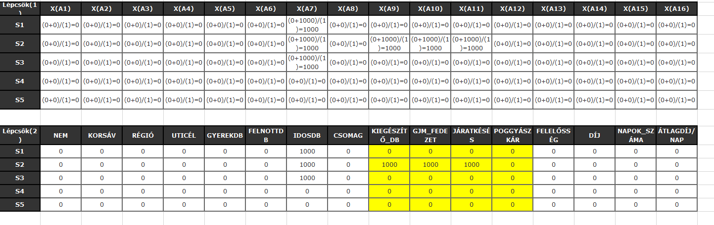

7. ábra: COCO MCM elemző modul futásának eredménye az első kiértékelő futás után (PETERYZ_DIGECO_V2.XLSX)

Láthatóan nincs magyarázó ereje az eredménynek, ez pedig feltehetően annak köszönhető, hogy saját magával magyarázzuk az kötött kiegészítők darabszámát, így ezeket az oszlopokat (X(A9) – X(A12) ) ki kell venni ebből az elemzésből.

## 

## Második futtatás

A fentiek alapján egy új modellt fogunk használni a korábbi helyett a nevezett oszlopok kihagyásával, ezt a PETERYZ_DIGECO_V2.XLSX „OAM2” fülén lehet megtekinteni Excel formátumban.

A korábbi 100 szerződés elemzése a korábbi mezők kihagyásával már megmutat néhány összefüggést, illetve irányt mutat a további vizsgálatokhoz, lásd az alábbi eredményeket (csatolva Excelben is):

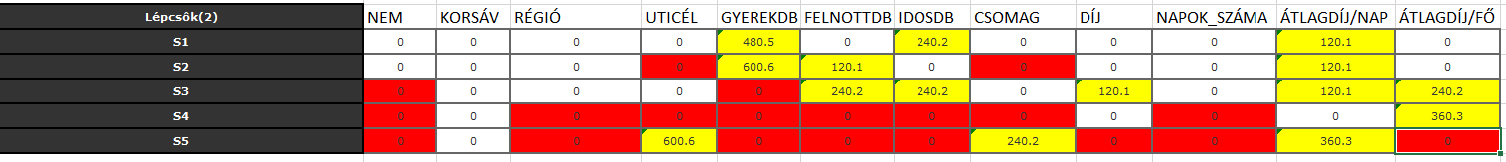

8. ábra: COCO MCM elemző modul futásának eredménye a második kiértékelő futás után (PETERYZ_DIGECO_V2.XLSX)

A fent sárgával jelölt mezők (lépcsős függvény paraméterek) értékeiből a következő következtetéseket lehet levonni (a pirossal jelölt adatokra nem volt előfordulás a mintában):

* A díjmezők quasi egymás inverzeiként hatnak a kötési hajlandóságra (vagy az átlag napi, vagy a átlag / fő emeli a kiegészítő biztosításkötési hajlandóságot sávok alapján);
* A távoli úticél is növeli a hajlandóságot (S5- Európán kívül erős hajtóerő);
* A gyerekek, illetve a felnőttek száma egy bizonyos mennyiség felett már nem számít tényezőnek, viszont odáig folyamatosan erősödő hatásuk van - családok, kis csoportok esetén nagyobb hajlandóság, nagyobb csoportoknál ez már nem érvényesül; az időseknél polinom jelleg látható, ekkora adatmennyiségből kevésbé releváns a hatásuk;
* A díj esetén egy optimum állapot figyelhető meg, közepesen magas díj esetén némileg nagyobb hajlandóság látható a kiegészítő fedezet vásárlására;
* A napok száma láthatóan nincs hatással a hajlandóságra;
* Magasabb díjú főmódozat esetén némileg magasabb a hajlandóság is.

A modell becslése és tény adatai között egy 0.65 mértékű, közepesen erős korreláció áll fent, ami a további vizsgálatok elvégzéséhez megfelelő kiindulási pontnak tűnik. Többféle módon lehetne a továbbiakban vizsgálni a modellt, az alábbiakban a napok száma alapján tovább szűrjük az eseteket, és az adott sávra ismét lefuttatjuk az elemző modult, további támpontok reményében.

## Elemzés futtatása adott szerződéshossz intervallumokra

### Első idősáv (1-3 nap)

A 100 kiinduló rekordból kiszűrve azokat, amelyek a szerződés hossza alapján az első sávba tartoznak (33 rekord), az elemző modult újrafuttatva az alábbi kép rajzolódik ki (a teljes eredménytábla itt található Excel formátumban a „Napok száma 1-3” fülön):

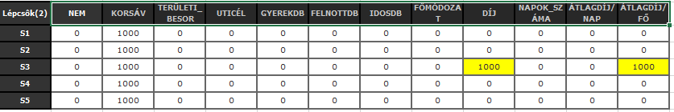

. ábra: Elemző modul futtatásának eredménye 1-3 nap hosszúságú szerződésekre (PETERYZ_DIGECO_V2.XLSX)

Jól láthatóan kizárólag a díjak optimalizálása a cél ilyen időtartam esetén, közepesen magas díjaknál merül fel esetlegesen a kiegészítők kötésére való hajlandóság. Ez lehet akár a kevés adat miatt is. Az eredményből a fentieken kívül további összefüggések nem láthatóak.

### Második idősáv (4-7 nap)

Ebbe a sávba 41 rekord esett a 100 – ból, itt már jóval több információ jelenik meg, részben alátámasztva a teljes rekordszámból levont következtetéseket, részben további összefüggések rajzolódnak ki (a teljes eredménytábla itt található Excel formátumban a „Napok száma 4-7” fülön):

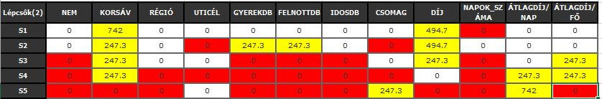

. ábra: Elemző modul futtatásának eredménye 4-7 nap hosszúságú szerződésekre (PETERYZ_DIGECO_V2.XLSX)

* Itt a korsávok és az utazók kora / száma alapján a fiatalabbak esetében magasabb a hajlandóság ilyen hosszúságú utazás mellett a kiegészítők kötésére; a felnőtt és gyerek utazók számából is jól láthatóan a fiatalok, kisgyermekes családok esetén érezhető nagyobb érdeklődés a kiegészítő fedezetekre;
* A legmagasabb tartalmú csomag esetében itt is megjelenik a felhajtó erő, nagyjából hasonló mértékben, mint a teljes rekordmennyiség esetén. Ez alapján már az elég nagy biztossággal kijelenthető, hogy a magasabb értékű csomagokat választók körében magasabb a hajlandóság a kiegészítők megvásárlására is.
* Alacsonyabb díj esetén hamarabb áldoznak valamilyen kiegészítőre a biztosítást kötők, illetve magasabb átlagdíjak esetében szintén - utóbbi alátámasztja a drágább csomag esetében is fennálló nagyobb hajlandóságot.

A modell ebben az esetben már jóval magasabb, 0,79 korrelációt mutat a tény/becslés adatok tekintetében, tehát az itt levont megállapítások a modell alapján már elég jó közelítést adnak a valós folyamatokhoz képest.

### Harmadik idősáv (8-12 nap)

A 100 rekordos mintából ide 26 eset került, az alábbi eredményeket hozta az elemző modul futtatása:

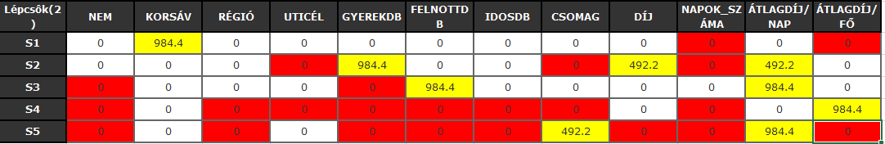

. ábra: Elemző modul futtatásának eredménye 8-12 nap hosszúságú szerződésekre (PETERYZ_DIGECO_V2.XLSX)

* A korsáv, illetve a gyerekek / felnőttek létszáma itt sokkal erősebben jelenik meg, mint a 4-7 nap esetében, jól láthatóan egy családi / baráti nyaralás esetén igyekeznek az biztosítást kötők minden várható kockázatra felkészülni;
* A főmódozat, illetve a díj esetében korábban látható hatások itt is megvannak (díj optimum, magasabb csomag esetén magasabb hajlandóság

A korábbiakhoz képest ez a korsáv elemzése hozta a legmagasabb korrelációs értéket, 0.86 –ot; a 26 esetből mindössze 4 - nél volt 50pontnál nagyobb eltérés a becsült és a tény adatok között.

# **Összegzés**

A fentiek alapján a korábban megkötött szerződések adataiból elemző modulok segítségével lehetséges olyan elemzéseket végezni percek alatt (vö. a fenti modellek fejlesztési ideje á1 perc), amivel meghatározhatóak olyan célcsoportok, melyek igényeire egy esetleges termékfejlesztés alkalmával érdemes lehet jobban építeni; az itt elvégzett elemzések alapján a kisgyermekes családok, fiatal baráti társaságok igényeire szabott kiegészítők az ő magasabb kötési hajlandóságukat figyelembe véve sikeres lehet.

# **Felhasznált források**

A kiinduló adatbázis nem publikus forrásból származik, így ez nem elérhető.

Az ebből kinyert szűkített rekordszámú tábla, illetve az ebből képzett modellek, kimutatások csatolmányként a dokumentum részét képezik.

Felhasznált elemzőmodul:

<https://miau.my-x.hu/myx-free/coco/beker_mcm.php>

Minták, tudástár, korábbi feladatok mintaként:

[https://miau.my-x.hu/miau2009/index.php3?x=miau128&where[indexkod]=miau257](https://miau.my-x.hu/miau2009/index.php3?x=miau128&where%5bindexkod%5d=miau257)

# **Ábrajegyzék**

1. ábra: kiinduló adattábla (PETERYZ_DIGECO_V2.XLSX) 4

2. ábra: Adatok sávozásának magyarázata (PETERYZ_DIGECO_V2.XLSX) 4

3. ábra:kimutatás díjak / kiegészítők korsávok szerint (PETERYZ_DIGECO_V2.XLSX) 5

4. ábra: kimutatás díjak / kiegészítők nemek megoszlása szerint (PETERYZ_DIGECO_V2.XLSX) 6

5. ábra: kimutatás díjak / kiegészítők lakóhely szerint (PETERYZ_DIGECO_V2.XLSX) 6

6. ábra:COCO MCM elemző modul adatbeviteli képernyő 8

7. ábra: COCO MCM elemző modul futásának eredménye az első kiértékelő futás után (PETERYZ_DIGECO_V2.XLSX) 9

8. ábra: COCO MCM elemző modul futásának eredménye a második kiértékelő futás után (PETERYZ_DIGECO_V2.XLSX) 9

9. ábra: Elemző modul futtatásának eredménye 1-3 nap hosszúságú szerződésekre (PETERYZ_DIGECO_V2.XLSX) 10

10. ábra: Elemző modul futtatásának eredménye 4-7 nap hosszúságú szerződésekre (PETERYZ_DIGECO_V2.XLSX) 11

11. ábra: Elemző modul futtatásának eredménye 8-12 nap hosszúságú szerződésekre (PETERYZ_DIGECO_V2.XLSX) 11